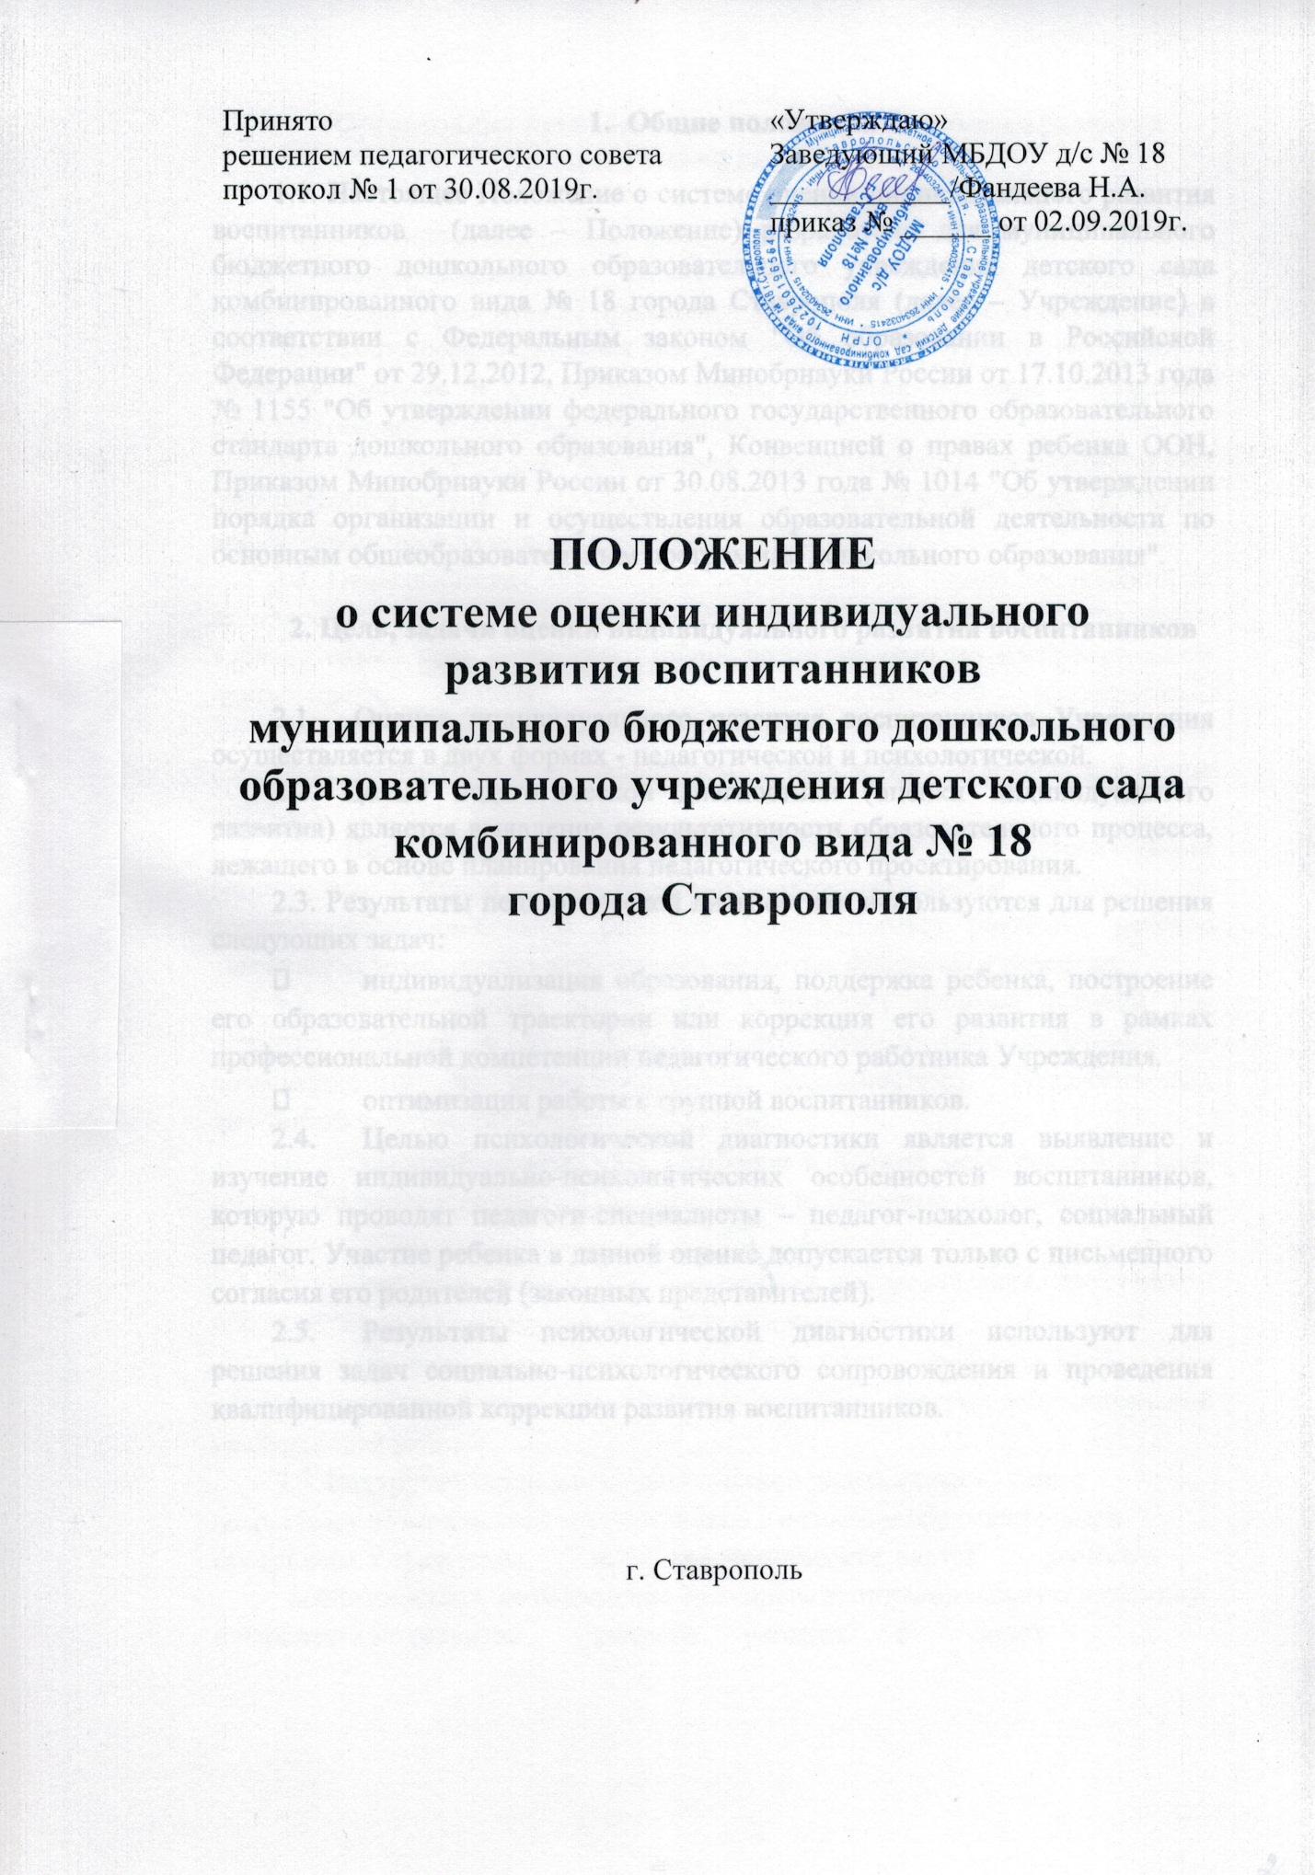

- Общие положения

1.1. Настоящее Положение о системе оценки индивидуального развития воспитанников (далее – Положение) разработано для муниципального бюджетного дошкольного образовательного учреждения детского сада комбинированного вида № 18 города Ставрополя (далее – Учреждение) в соответствии с Федеральным законом "Об образовании в Российской Федерации" от 29.12.2012, Приказом Минобрнауки России от 17.10.2013 года № 1155 "Об утверждении федерального государственного образовательного стандарта дошкольного образования", Конвенцией о правах ребенка ООН, Приказом Минобрнауки России от 30.08.2013 года № 1014 "Об утверждении порядка организации и осуществления образовательной деятельности по основным общеобразовательным программам дошкольного образования".

2. Цель, задачи оценки индивидуального развития воспитанников

2.1. Оценка индивидуального развития воспитанников Учреждения осуществляется в двух формах - педагогической и психологической.
2.2. Целью педагогической диагностики (оценки индивидуального развития) является выявление результативности образовательного процесса, лежащего в основе планирования педагогического проектирования.
2.3. Результаты педагогической диагностики используются для решения следующих задач:
- индивидуализация образования, поддержка ребенка, построение его образовательной траектории или коррекция его развития в рамках профессиональной компетенции педагогического работника Учреждения.
- оптимизация работы с группой воспитанников.
  - Целью психологической диагностики является выявление и изучение индивидуально-психологических особенностей воспитанников, которую проводят педагоги-специалисты – педагог-психолог, социальный педагог. Участие ребенка в данной оценке допускается только с письменного согласия его родителей (законных представителей).
  - Результаты психологической диагностики используют для решения задач социально-психологического сопровождения и проведения квалифицированной коррекции развития воспитанников.

Организация проведения оценки индивидуального развития (педагогической диагностики)

3.1. Оценка индивидуального развития воспитанников (далее- педагогическая диагностика) является профессиональным инструментом педагогического работника Учреждения, которым он может воспользоваться при необходимости получения им информации об уровне актуального развития ребенка и о динамике такого развития по мере реализации образовательной программы Учреждения.
3.2. Педагогическая диагностика осуществляется педагогическими работниками в течение времени пребывания ребенка в Учреждении, исключая время, отведенное на сон.
3.3. Педагогическая диагностика осуществляется в ходе наблюдений за активностью детей в спонтанной и специально организованной деятельности воспитателями всех возрастных групп, воспитателями по изобразительной деятельности, синтезу искусств, коммуникативной деятельности, формированию элементарных математических представлений, физическому развитию, музыкальным руководителем 2 раза в год – в начале и в конце учебного года (сентябрь, апрель).
3.4. Педагогическая диагностика осуществляется педагогическими работниками Учреждения по пяти образовательным областям – социальнокоммуникативное развитие, познавательное развитие, речевое развитие, художественно-эстетическое развитие, физическое развитие.
3.5. Педагогическая диагностика определяет наличие условий для развития ребёнка в соответствии с его возрастными особенностями, возможностями и индивидуальными склонностями. Педагогическая диагностика осуществляется по критериям:
- высокий уровень (В) – ребенок в полной мере реализует свои индивидуальные и возрастные возможности, необходима дальнейшая
поддержка;
- средний уровень (С) – частичная самореализация, необходимы образовательные условия для динамики развития;
- уровень ниже среднего, низкий (Н) – ребенку необходимы образовательные условия для динамики развития, система индивидуальной развивающей работы.
3.6. Инструментарий для педагогической диагностики – карты возрастных возможностей воспитанников в освоении образовательной программы Учреждения и диагностические карты развития воспитанников, позволяющие фиксировать индивидуальную динамику и перспективы развития каждого ребенка в видах детской деятельности – коммуникативной, игровой, познавательно-исследовательской, изобразительной, конструктивно-модельной, музыкально-ритмической, двигательной, трудовой, восприятии художественной литературы и фольклора.

Контроль

4.1. Контроль проведения педагогической диагностики осуществляется заведующим Учреждением, старшим воспитателем посредством следующих форм:
- проведения текущего контроля;
- организации тематического контроля;
- проведения оперативного контроля;
- посещения образовательной деятельности, организации режимных моментов и других видов деятельности;
- проверки документации.

Отчетность

5.1. Педагогические работники Учреждения в конце учебного года представляют результаты педагогической диагностики в форме документально оформленных анализов образовательной деятельности за учебный год на заседании итогового педагогического совета, в ходе которого коллегиально определяются рекомендации педагогическому проектированию.

Документация

6.1. Материалы педагогической диагностики хранятся у педагогических работников. Обновляется по мере необходимости.
6.2. Диагностические карты развития воспитанников хранятся у педагогических работников в течение 5 лет до выбытия воспитанников из Учреждения в общеобразовательные учреждения.
6.3. Результаты педагогической диагностики оформляются старшим воспитателем в единую таблицу и хранятся в методическом кабинете течение 5 лет.

